СОВЕТ ДЕПУТАТОВ
МУНИЦИПАЛЬНОГО ОКРУГА БУТЫРСКИЙ

Р Е Ш Е Н И Е

12.03.2019 № 01-04/4-11

О признании депутатским запросом
обращения главы муниципального
округа Бутырский
от 11 марта 2019 года № 02-01-08/44

В соответствии с Законом города Москвы от 6 ноября 2002 года № 56 «Об организации местного самоуправления в городе Москве» и Уставом муниципального округа Бутырский, Совет депутатов муниципального округа Бутырский решил:

1. Признать депутатским запросом обращение главы муниципального округа Бутырский от 11 марта 2019 года № 02-01-08/44 в соответствии с приложением к настоящему решению.
2. Разместить настоящее решение на официальном сайте www.butyrskoe.ru.
3. Контроль за исполнением данного решения возложить на главу муниципального округа Бутырский Осипенко А.П.

Глава муниципального округа Бутырский А.П. Осипенко

Приложение
к решению Совета депутатов
муниципального округа Бутырский
от 12 марта 2019г. № 01-04/4-11
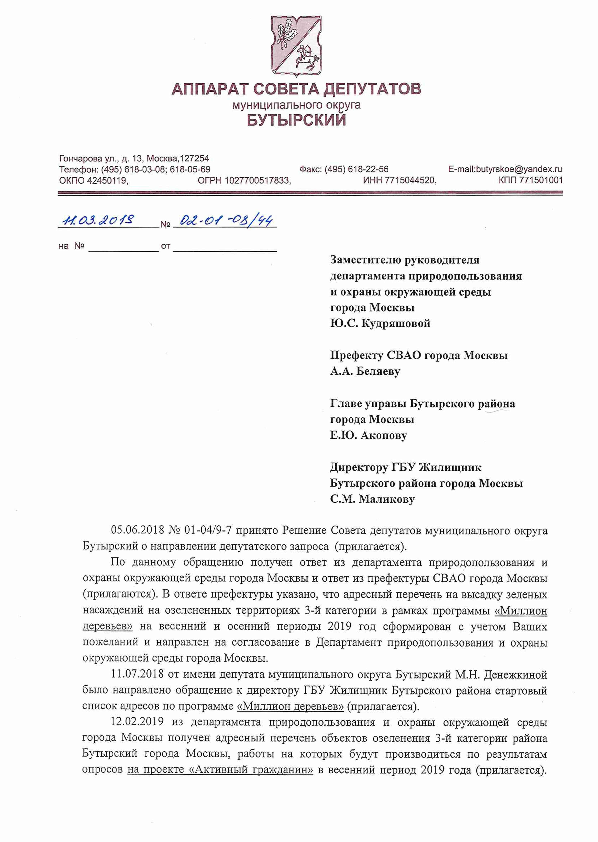
Данный адресный перечень по адресам совсем другой, нежели отправленный депутатами района.
Прошу вас:
Разъяснить порядок проведения формирования адресных перечней и почему адресные перечни в итоговом формате не совпадают с перечнями, подготовленными депутатами.
Реализация программы «Миллион деревьев» производиться только через инструмент голосования на портале «Активный гражданин».
Каким образом портал «Активный гражданин» позволяет определить вид насаждений и необходимость высадки именно в определенном адресе дворовой территории.
Каким образом будет определяться исполнитель работ по программе «Миллион деревьев».
Предполагается ли использования Закона г. Москвы от 11 июля 2012 г. N 39 “О наделении органов местного самоуправления муниципальных округов в городе Москве отдельными полномочиями города Москвы” в части участия депутатов в открытии и приемки работ по благоустройству придомовых территорий.

Приложение:
- Решение Совета депутатов муниципального округа Бутырский от 05.06.2018 № 01-04/9-7 «О направлении депутатского запроса»;
- Ответ департамента природопользования и охраны окружающей среды города Москвы и ответ из префектуры СВАО города Москвы на депутатский запрос, полученный в соответствии с решением Совета депутатов муниципального округа Бутырский от 05.06.2018 № 01-04/9-7;
- Обращение депутата муниципального округа Бутырский М.Н. Денежкиной к директору ГБУ «Жилищник Бутырского района» (с приложением);
- Адресный перечень объектов озеленения 3-й категории района Бутырский города Москвы, подготовленный департаментом природопользования и охраны окружающей среды города Москвы.

Глава муниципального образования А.П. Осипенко

Е.В. Штырков
8-495-618-03-08

Депутатский запрос принят на заседании
Совета депутатов муниципального округа Бутырский
12 марта 2019 года решением № 01-04/4-11

